ICS 03.120
A 00
团体标准
T/GDASE XXX -2024
带包覆层设备局部腐蚀脉冲涡流检测规范
Specification for localized corrosion inspection of equipment under insulation with pulsed eddy current testing
（征求意见稿）

2020-XX-XX发布
2024-XX-XX实施
广东省特种设备行业协会
发布

目 次

带包覆层设备局部腐蚀脉冲涡流检测规范 1
1 范围 1
2 规范性引用文件 1
3 术语和定义 2
4 检测原理 3
5 一般要求 4
6 检测工艺文件 6
7 现场检测 6
8 检测结果显示与验证 7
9 检测报告 8
附 录 A （资料性附录） 检测记录示例 9
附 录 B （资料性附录） 检测报告示例 10

前 言

带包覆层设备局部腐蚀脉冲涡流检测规范，目的是通过使用脉冲涡流检测技术手段判断在役带保温层或保冷层条件下的容器、管道金属本体是否存在局部小体积型壁厚减薄，进而判断设备是否需要进行监控、维修，维护设备的本质安全，降低使用单位的检修成本。
本标准由广东省特种设备行业协会提出并归口。
本标准负责起草单位：广东省特种设备检测研究院（广东省特种设备事故调查中心）。
本标准参加起草单位：南昌航空大学、广东省特种设备检测研究院惠州检测院、中海油惠州石化有限公司。
本标准主要起草人：×××。
本标准于××××年××月××日首次发布。

带包覆层设备局部腐蚀脉冲涡流检测规范
  - 范围
本文件规定了带包覆层设备局部腐蚀脉冲涡流检测的术语和定义、检测原理、一般要求、检测工艺文件、现场检测、检测结果显示与验证、检测报告的基本要求。
本标准适用于同时具备下列条件的带有包覆层的承压设备本体母材大面积及局部腐蚀减薄的检测：
a）不锈钢或铝皮金属保护层下包覆层厚度不大于200mm；
b）镀锌铁皮金属保护层下包覆层厚度不大于100mm；
c）碳钢、低合金钢等铁磁性材料制成的壁厚范围为2~100mm；
d）温度范围为-150~600℃的工件；
e）曲率半径不小于50mm的管件。
本标准适用于带包覆层条件下的设备工件由面积不小于50mm×50mm的局部腐蚀等引起的金属本体壁厚损失的检测。对于不带包覆层设备的局部腐蚀检测，可参照本标准使用。
本文件不适用于针孔状点蚀、麻点状腐蚀、裂纹类缺陷的检测。
本文件不规定表征缺陷严重程度的等级分类，具体的评价分级原则由合同各方协商确定。
本文件的发布机构提请注意，声明符合本文件时，可能涉及到第3.8条相关的专利的使用。
本文件的发布机构对于该专利的真实性、有效性和范围无任何立场。
该专利持有人已向本文件的发布机构承诺，他愿意同任何申请人在合理且无歧视的条款和条件下，就专利授权许可进行谈判。该专利持有人的声明已在本文件的发布机构备案。相关信息可以通过以下联系方式获得：
专利持有人姓名：孙杰、李绪丰、胡华胜、王磊
地址：广东省佛山市南海区环岛南路111号
请注意除上述专利外，本文件的某些内容仍可能涉及专利。本文件的发布机构不承担识别专利的责任。
  - 规范性引用文件
下列文件对于本文件的应用是必不可少的。凡是注日期的引用文件，仅注日期的版本适用于本文件。凡是不注日期的引用文件，其最新版本（包括所有的修改单）适用于本文件。
GB/T 12604.6 无损检测 术语 涡流检测
NB/T 47013.1 承压设备无损检测 第1部分：通用要求
NB/T 47013.13 承压设备无损检测 第13部分：脉冲涡流检测
GB/T 28705 无损检测 脉冲涡流检测方法
TSG Z8001 特种设备无损检测人员考核规则
GB/T 26610.1 承压设备系统基于风险的检验实施导则 第1部分：基本要求和实施程序
GB/T 40730 无损检测 电磁超声脉冲回波式测厚方法
GB/T 11344 无损检测 超声测厚
NB/T 47013.3 承压设备无损检测 第3部分：超声检测
NB/T 47013.15 承压设备无损检测 第15部分：相控阵超声检测
NB/T 47013.2 承压设备无损检测 第2部分：射线检测
NB/T 47013.11 承压设备无损检测 第11部分：X射线数字成像检测
NB/T 47013.12 承压设备无损检测 第12部分：漏磁检测

  - 术语和定义
GB/T 28705、GB/T 12604.6、NB/T 47013.1、NB/T 47013.13界定的以及下列术语和定义适用于本文件。

3.1 包覆层 Insulation layer
采用包裹或缠绕等方式覆盖于待检工件金属表面的物质，如玻璃棉、岩棉、硅酸铝、复合硅酸盐、硬质聚氨酯泡沫塑料、聚苯乙烯泡沫塑料、泡沫玻璃、泡沫橡胶、细丝金属网等。石油化工、电力等领域设备常用的包覆层一般是由保温层、保冷层和外部金属保护层等组成。

3.2 晚期电压信号斜率 late voltage slope

通过脉冲涡流检测探头接收线圈采集的电压信号所绘制的时间-电压曲线中当电压值取对数值时候的晚期信号的斜率值。

3.3 转折时间 Turning time
电压幅值衰减曲线弯曲点对应的时间，其大小正比于被检工件的电导率、磁导率和厚度的平方，详见公式1。
（1）
符号说明：
t—转折时间；
σ—电导率；

μ—磁导率；
d—被检工件厚度。

3.4 相对壁厚 Relative wall thickness

指被检工件当前检测点的剩余壁厚值除以输入仪器的指定壁厚值后的百分比。

3.5 扫描成像显示 Scanning imaging display
被检工件腐蚀区域态势直观的显示，单路径成像表示中横坐标一般表示检测点或检测长度，纵坐标一般表示相对壁厚值或剩余壁厚值。平面成像中可将检测面划分为网格，在网格中标示相对壁厚值或剩余壁厚值。

3.6 点式扫查 Point scanning
采用逐点采集的模式进行工件腐蚀扫查。

3.7 连续扫查 Continuous scanning
采用安装编码器的连续采集模式进行工件腐蚀扫查。

3.8 U型聚焦探头 U-shaped focusing probe
采用直角形或半圆形U型磁芯作为激励线圈骨架的一种聚焦式脉冲涡流检测探头，如图1所示。

(a) 直角形U型探头 (b) 半圆形U型探头
标引序号说明：
1—U型磁芯激励线圈；
2—接收线圈。
图1 U型聚焦探头基本结构示意图

  - 检测原理
带包覆层设备局部腐蚀的脉冲涡流检测基本原理可参照GB/T 28705。
由于涡流随时间衰减变化的过程与被检工件自身厚度有关，所以当脉冲涡流检测探头发现带包覆层设备存在腐蚀减薄缺陷时，其接收线圈采集到的电压信号转折时间与经过工件完好部位时将有所区别，通过在双对数坐标域下表示，可直观看出检测探头置于带包覆层设备完好位置与存在局部腐蚀减薄位置处的转折时间区别，见图2。
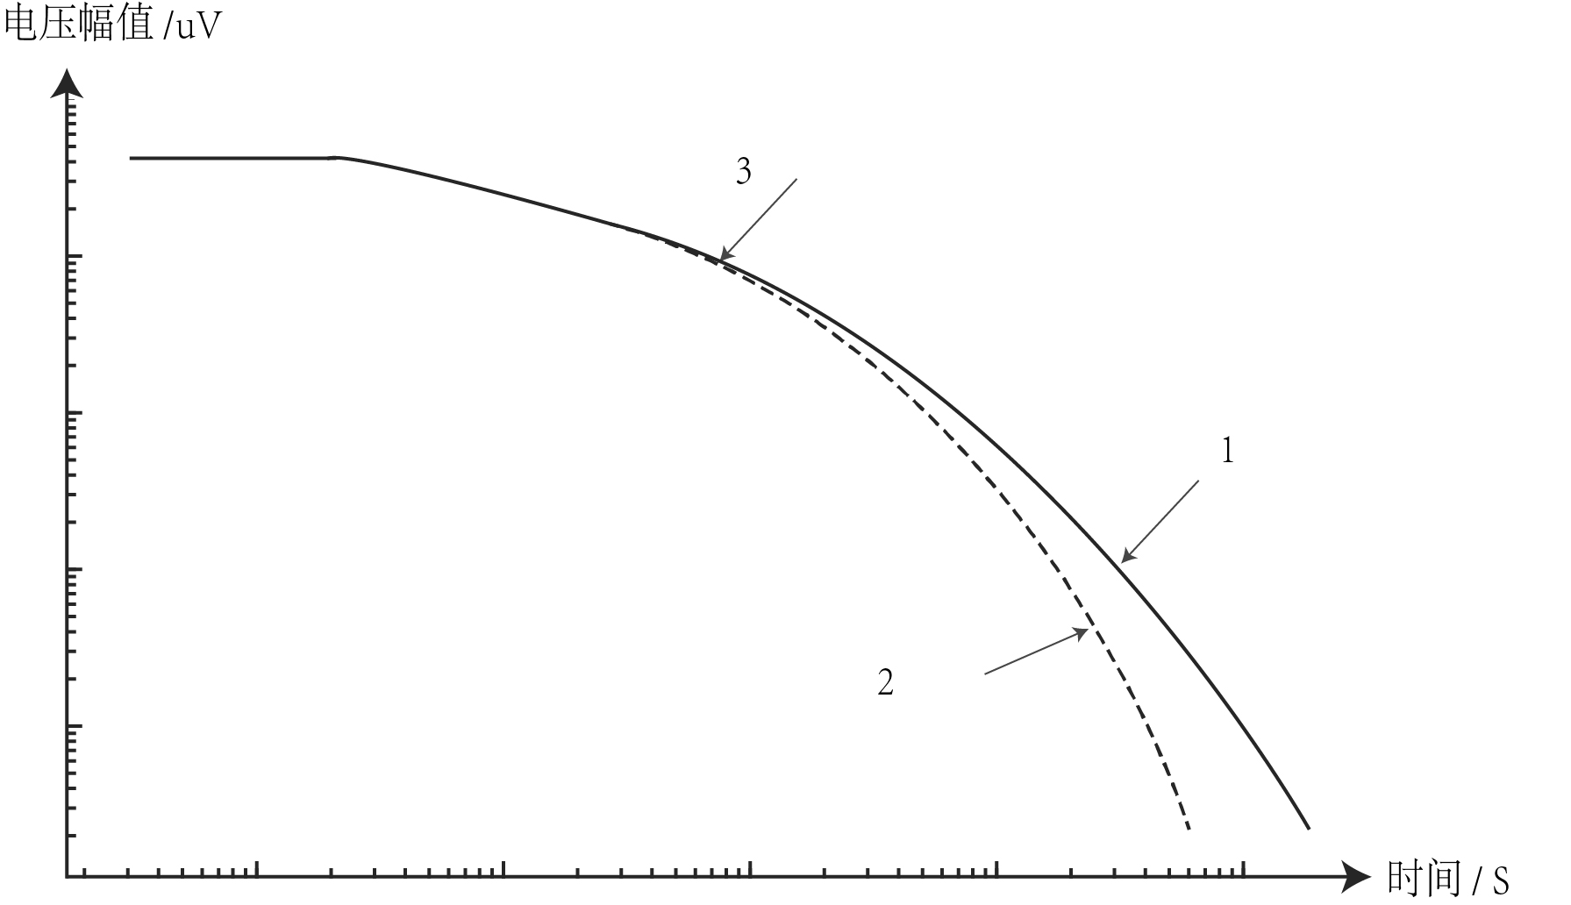
标引序号说明：
1—壁厚完整部位的电压幅值衰减曲线；
2—腐蚀减薄部位的电压幅值衰减曲线；
3—转折点。
图2 双对数坐标域下的检测电压信号衰减示意图

铁磁性材质金属构件脉冲涡流检测壁厚定量的常用特征量之一为图3给出的晚期电压信号斜率，也可采用晚期电压信号斜率的倒数进行壁厚定量化表征。通常，被检工件的金属减薄量与晚期的检测电压信号衰减速率相关，因此晚期电压信号斜率及其倒数均可用于被检工件的壁厚损失评价。
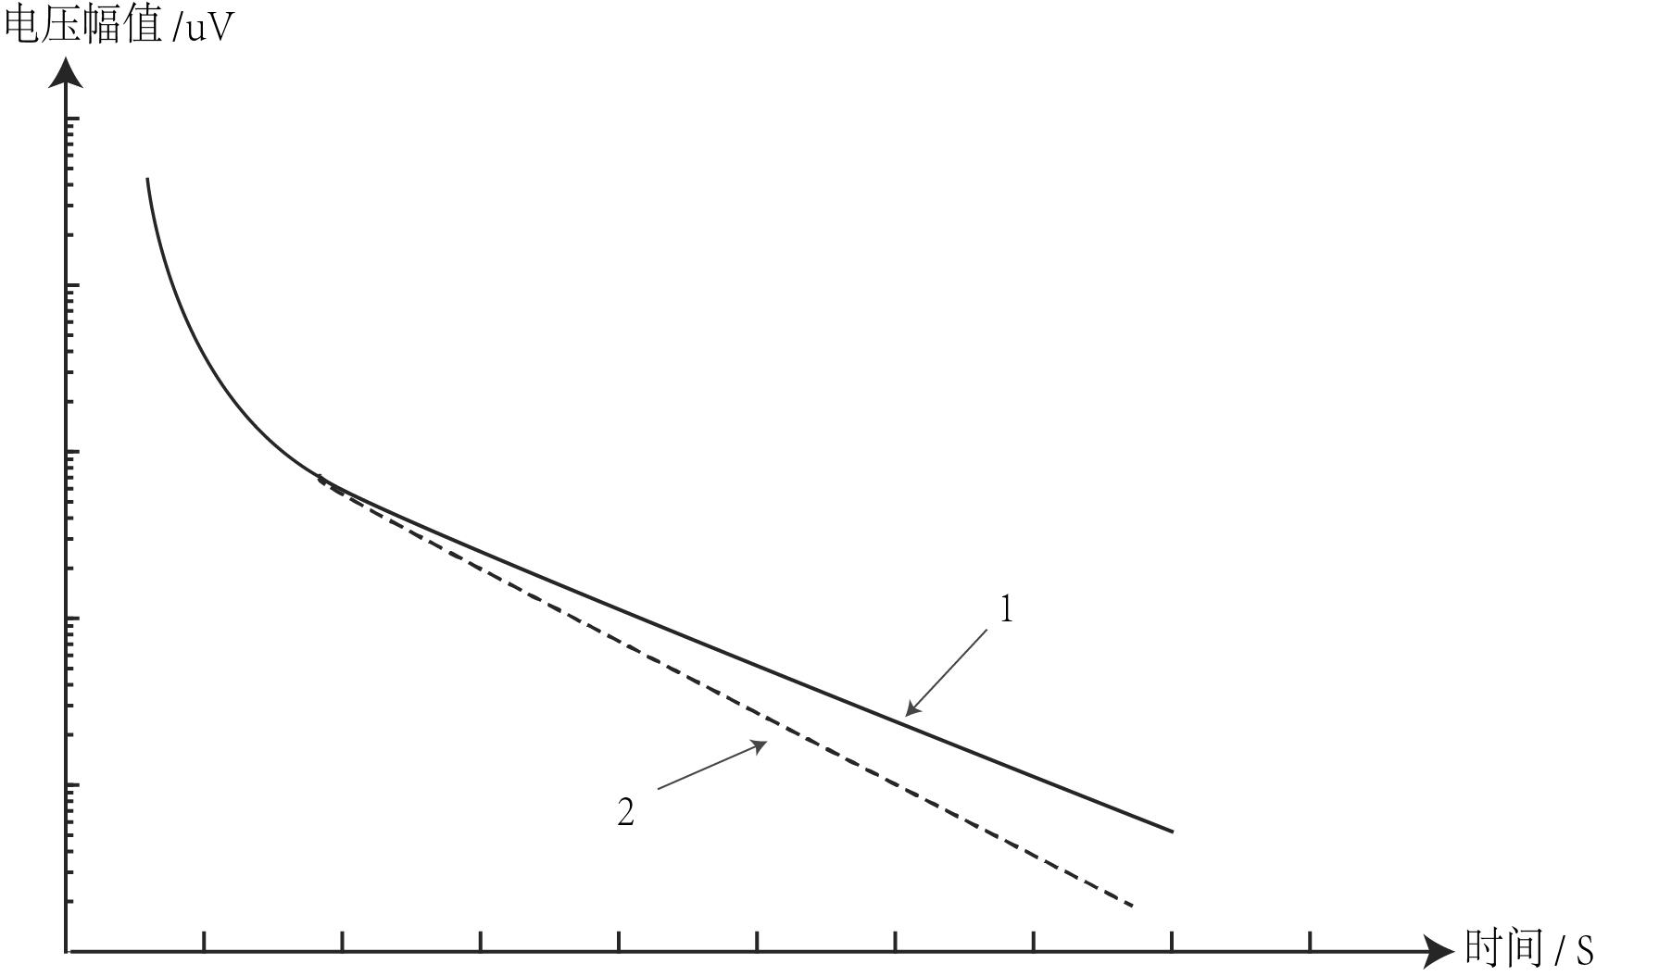
标引序号说明：
1—完整部位晚期电压信号所得斜率；
2—减薄部位晚期电压信号所得斜率。
图3 单对数坐标域下不同厚度金属晚期电压信号斜率示意图

  - 一般要求
5.1 检测人员
5.1.1 实施脉冲涡流检测人员的一般要求应符合NB/T 47013.1第4.1.1条检测人员的有关规定。
5.1.2 脉冲涡流检测人员应具有一定的电磁学、损伤模式识别和风险评估等方面的基本知识，能对带包覆层容器、管道实施脉冲涡流检测中出现的问题做出分析、判断和处理。
5.1.3 从事脉冲涡流检测人员应取得TSG Z8001规定的ECT-II级或ECT-Ⅲ级证书，且证书应在有效期内，并通过带包覆层脉冲涡流检测技术培训取得相关操作能力证书。
5.1.4 从事脉冲涡流检测的人员应定期参加专业培训活动，熟悉所使用的检测设备，具备熟练的操作技能才能独立进行带包覆层设备腐蚀的脉冲涡流检测工作。
5.2 检测设备及器材
5.2.1 脉冲涡流检测设备主要包括：仪器主机、电缆、探头、延长杆、探头环以及其它必要附件等，上述设备需具备成套产品出厂合格证或单独设备产品质量合格证明文件。
5.2.2 脉冲涡流检测主机
采用的脉冲涡流检测仪器应具有信号激励、信号采集、数据处理、数据显示、数据分析与存储、防爆等功能，且至少满足以下等要求：
a） 信号的激励频率大小可调范围应至少包括0.1Hz~16.0Hz，激励电流大小可调范围应至少包括0.5A~3.0A；
b） 数据采集硬件的位数至少16位及以上，且具有与信号激励同步的功能。对于选定的探头，在有效检测范围内设定参考值时，其检测信号特征明显；
c） 仪器应具备点式扫查和连续扫查的功能；
d） 应能够显示壁厚或壁厚相对减薄量。
e） 应能以数字显示的形式给出被检工件的壁厚或相对壁厚成像显示；
f） 能够检出5.2.6规定的标准试件表面面积为50mm×50mm的局部腐蚀减薄缺陷。
5.2.3 脉冲涡流检测探头
a） 应给出每个探头适用于被检工件的材质、壁厚、直径大小、包覆层厚度、金属保护层材质种类、适用温度范围等性能参数；
c） 在保证系统检测灵敏度、分辨力情况下，可采用长度不小于30m的长线缆连接探头与仪器主机；
d） 探头宜配有延长杆，以便实现不搭建脚手架的情况下直接实施高处检测；
e） 宜配置聚焦和非聚焦两种结构形式的探头，应优先选用U型聚焦探头。
5.2.4 内置电池
仪器内置可拆卸电池的连续供电时间不少于8h。
5.2.5 检测系统性能
检测系统性能应满足NB/T 47013.13的规定。
5.2.6 试件
5.2.6.1 标准试件
制作模拟被检工件不连续状况的标准试件，用于测试仪器主机和探头在其量程范围内的性能参数和检测误差。对于检测局部腐蚀减薄缺陷，碳钢、低合金钢等铁磁性材料的标准试件至少采用1个带有不同深度凹坑的管道试件和1个带有不同深度凹坑的平板试件，应在2个试件上分别加工出50mm×50mm×0.8mm、50mm×50mm×1.2mm、50mm×50mm×2.4mm，50mm×50mm×2.0mm、50mm×50mm×3.0mm、50mm×50mm×6.0mm的局部凹坑，试件厚度公差为±0.3mm，凹坑的长、宽公差为±0.5mm，深度公差±0.05mm。试件推荐的尺寸见图4及图5。
(a) 管道试件俯视图

(b) 管道试件截面结构示意图
图4 管道试件

(a) 平板试件俯视图
(b) 平板试件截面结构示意图
图5 平板试件

5.2.6.2 非导体垫块
可采用一个或者多个已知厚度的非导体垫块用以模拟不同厚度的保温或保冷层，推荐垫块的厚度一般为30mm、60mm、80mm、100mm、150mm、200mm等10mm的整数倍。
5.2.6.3 金属薄板
可采用已知厚度的铝、不锈钢、镀锌铁皮薄板用以模拟包覆层的外部金属保护层。推荐的铝、不锈钢材质的金属薄板厚度不超过1mm，镀锌铁皮材质的金属薄板厚度不超过0.8mm。
5.2.7 仪器的校准与维护
脉冲涡流检测仪器的校准与维护应满足NB/T 47013.13第4.2.7条规定。
5.2.8 安全要求
使用本文件的检测人员应在实施腐蚀检测前建立必要的安全和防护准则，其基本要求如下：
a） 实施检测的作业人员须严格按照现场的HSE有关要求，按规定穿戴工作服、安全头盔、手套、安全带等一系列劳动防护用品；
b） 在线检测时，应注意被检工件表面温度，以免检测人员出现烫伤或冻伤和防止检测探头表面出现过热损坏；
c） 在夜间实施检测作业时，需注意佩戴头灯，同时注意避免与现场实施的射线检测进行交叉作业。
  - 检测工艺文件
对于每个腐蚀检测工程或每套待检设备，根据使用的仪器种类和资料审查及现场交底情况，应制定完整的检测工艺文件；脉冲涡流检测工艺文件制定可参照NB/T 47013.13第4.3条内容进行编制。
  - 现场检测
7.1 检测流程
本文件推荐的脉冲涡流检测流程参照GB/T 28705-2012附录A执行。
7.2 检测前准备
7.2.1 资料审查
实施脉冲涡流检测前的资料审查应包括以下内容：
a） 被检工件设计、制造出厂资料：产品数据表、竣工图、管道单线图、PID图等；
b） 被检工件日常运行记录资料：开停车记录、运行波动曲线、腐蚀挂片监测情况等；
c） 相关检验资料：年度检查报告、腐蚀调查报告、参照GB/T 26610.1实施的风险评估报告、定期检验报告（首次检验前除外）等；
d） 其他资料：维修和改造技术资料等。
7.2.2 现场交底
应对被检工件进行现场交底，找出被检工件的具体位置，观察发现所有可能影响现场检测的因素，如：被检工件附近500mm范围内的导体构件、包覆层完整性、设备振动、温差区域范围等情况；并在现场检测时尽量避免这些因素的干扰。

7.3 包覆层表面条件要求
被检工件的带包覆层应连续且厚度相对均匀。当出现包覆层厚度变化超过20%时，应选择拆卸局部包覆层。对于已经选择好的参照点，当显示结果提示因包覆层厚度变化异常造成检测数据失真时，应重新设置参考点。当包覆层的外部金属保护层存在破损点时，应对破损位置进行局部拆卸包覆层。对于镀锌铁皮材质的金属保护层，不宜在金属保护层的搭接位置进行检测。
7.4 检测实施
7.4.1 检测方法
对于重点检测局部腐蚀减薄缺陷，应优先选用U型聚焦探头，宜按照点式扫查或连续扫查的方法进行。
对于带包覆层压力管道的脉冲涡流检测，直管段部位宜按照点式扫查或连续扫查的方法进行，弯头部位宜按照点式扫查的方法进行。
对于采用延长杆进行高处检测，宜按照点式扫查的方法进行。
对于带包覆层大型压力容器本体等平板工件检测，应保持检测探头面与被检区域平行；对于带包覆层压力管道等曲面工件检测，应保持检测探头面与被检区域对正相切。
7.4.2 参考点的选取原则
采取点式扫查或连续扫查的方法进行检测时，应选择检测信号特征明显的区域作为参考点，参考点应已知被检工件的名义壁厚或可进行常规超声测厚和电磁超声测厚，常规超声测厚和电磁超声测厚分别按照GB/T 11344和GB/T 40730执行。管道弯头部位应单独进行参考点标定，应分别在弯头的外侧及侧面进行参考点选取。
7.4.3 参考点的修正
参考点修正的原则参照GB/T 41120第9.3.2.2条执行。
7.4.4 记录参考点位置
参考点的具体位置、选取原则、实际壁厚等相关信息应作出详细记录。
7.4.5 连续扫查
采用连续扫查方式扫查缺陷时，检测设备应配置有自动记录检测距离的功能。连续扫查分为圆周扫查和直线扫查两种方式，实施圆周扫查时推荐的最大圆周步进为10°或350mm弧长，两者取最小值；实施直线扫查时推荐的最大直线步进距离为350mm；推荐的最大扫查速度为150mm/s。
7.4.6 检测记录
检测记录的主要内容应至少包括第9章列出的内容，检测记录和脉冲涡流检测数据（如：相对壁厚值/剩余壁厚值列表、扫描成像显示图等）应按合同/协议约定进行保存，附录A为推荐的记录格式。
7.4.7 影响检测结果的因素
7.4.7.1 包覆层
包覆层的结构完整性情况会影响检测数据的有效性；包覆层厚度越均匀且内部固定的金属网越规则检测效果越好。
7.4.7.2 被检工件
温度会影响金属材料的电导率和磁导率，进而会影响被检工件的检测结果；被检工件温度变化超过50℃时，应对检测结果进行适当的修正或补偿处理。
被检工件结构、壁厚的不连续变化以及自身振动会对检测结果造成影响。
被检工件材质与所选择的参考点部位材质差异过大时，会对检测结果造成影响。
7.4.7.3 探头
检测时，探头扫查速度过快会造成检测结果不准确。
检测过程中应确保探头面与被检工件表面平行或与被检工件表面的切面平行，否则会影响检测结果。
采用大尺寸的探头可以提高穿透包覆层的能力，增强壁厚的检测范围，但会降低局部面积型腐蚀缺陷的检测灵敏度和分辨力；因此在保证检测灵敏度和足够的分辨力的条件下，尽可能选择小尺寸探头。
检测过程中在探头附近500mm范围内不应有其他电磁导体或电磁场，否则可能对检测结果有影响。
  - 检测结果显示与验证
8.1 检测结果的显示
现场检测完成后，检测结果应以列表的形式逐点给出检测结果，同时能够给出扫描成像显示的腐蚀区域态势示意图。
8.2 检测结果的验证
脉冲涡流检测给出的结果是探头覆盖区域下的剩余金属壁厚或相对壁厚，由于实际的腐蚀缺陷大小和形状与人工缺陷存在差异，且被检部位的实际状况也可能与参考点部位存在不同，因此检测结果显示的剩余金属和相对壁厚与其真实情况会存在一定的差异；检测过程中一旦发现相对壁厚减少大于20%时，应选择拆除包覆层，然后用以下一种或几种方法进行验证：
a） 采用目视结合锤击的方法进行检测，判断腐蚀缺陷是位于内表面或外表面；
b） 用常规超声测厚或电磁超声测厚方式测量该部位的剩余壁厚，常规超声测厚和电磁超声测厚分别遵照GB/T 11344和GB/T 40730的规定；
c） 对于位于外表面的腐蚀缺陷可采用焊缝尺、数显式游标卡尺等直接测量腐蚀深度；对于怀疑内表面存在腐蚀缺陷，应进行超声检测或相控阵超声检测，更精确地测量腐蚀深度及区域范围，超声检测和相控阵超声检测分别按NB/T 47013.3和NB/T 47013.15执行；
d） 可采用射线检测、X射线数字成像检测或漏磁检测等方法进行验证性检测，分别按NB/T 47013.2、NB/T 47013.11、NB/T 47013.12执行；
必要时，经合同/协议各方同意，可采取局部切割样件的方式进行验证。
  - 检测报告
检测报告应依据现场检测记录的内容进行出具，应至少包括以下内容：
a） 设备使用单位或委托单位；
b） 报告编号；
c） 被检工件编号；
d） 被检工件类型；
e） 被检工件材质；
f） 被检工件名义厚度；
g） 包覆层厚度；
h） 金属保护层材质；
i） 被检工件的设计压力、使用压力、使用温度；
j） 表面状态；
k） 设备采用的安全技术规范；
l） 检测采用的技术标准；
m） 仪器型号；
n）扫查方式；
o） 探头类型；
p） 检测结果；
q） 检测结论；
r） 检测与审核、批准人员资格、签字及日期。
附录B为推荐的报告格式。

附录A（资料性附录）

检测记录示例
脉冲涡流检测记录
记录编号：
使用单位/委托单位名称 |  |  | 工程名称
检测单位名称 |  | 被检工件编号
被检工件投用时间 | 年 月 | 被检工件类型 | □板件 □直管 □弯头
被检工件规格 |  | 包覆层厚度 |  | 金属保护层材质
设计压力 | MPa | 工作压力 | MPa | 工作温度 | ℃
主体材质 |  | 介质
表面状态 |  | 标准试块类型
仪器型号 |  | 标准试块尺寸
探头型号 |  | 采用探头附件 | □延长杆 □探头环 □无
扫查类型 | □点式扫查  □连续扫查 | 检测长度/面积  (m/m²)
设备执行的安全技术规范 |  | 检测采用的技术标准
检测内容
1）检测位置，给出检测容器部位或管道单线图、弯头示意图等 2）参考点选择 3）检测工作量描述

检测结果
1）扫描成像显示的腐蚀态势示意图 2）剩余壁厚或相对壁厚值列表

其他说明
检测人员 |  | 检测日期
校核人员 |  | 校核日期

附录B（资料性附录）

检测报告示例
脉冲涡流检测报告
报告编号：
使用单位/委托单位名称 |  |  |  | 工程名称
检测单位名称 |  | 被检工件编号
被检工件投用时间 | 年 月 | 被检工件类型 |  | □板件 □直管 □弯头
被检工件规格 |  | 包覆层厚度 |  |  |  | 金属保护层材质
设计压力 | MPa | 工作压力 |  | MPa |  | 工作温度 | ℃
主体材质 |  | 介质
表面状态 |  | 标准试块类型
仪器型号 |  | 标准试块尺寸
探头型号 |  | 采用探头附件 |  | □延长杆 □探头环 □无
扫查类型 | □点式扫查  □连续扫查 | 检测长度/面积  (m/m²)
设备执行的安全技术规范 |  | 检测采用的技术标准
检测内容
1）检测位置，给出检测容器部位或管道单线图、弯头示意图等 2）参考点选择 3）检测工作量描述

检测结果
1）扫描成像显示的腐蚀态势示意图 2）剩余壁厚或相对壁厚值列表

其他说明
检测人员
编制人员 |  | 编制日期 |  |  | 检测机构核准证编号：  (检测专用章或者单位公章)  年 月 日
审核人员 |  | 审核日期
批准人员 |  | 批准日期

